Муниципальное дошкольное образовательное учреждение
«Детский сад № 2 Солнышко»

Истории о пожарной безопасности

Подготовила:
воспитатель Графенкова Е.Е.

2019 г.
В красивом солнечном городе в новом доме на 10-м этаже, в новой трехкомнатной квартире жил мальчик Саша с сестрой Соней и своими родителями. Саше было уже почти 6 лет, а Сонечке только 4 годика. Саша считал себя «взрослым».
Семья недавно переехала из старого деревянного дома в новую просторную квартиру. В квартире стояла новая красивая мебель и один старый-старый шкаф.
Сашин папа, Алексей Иванович, работал в пожарной охране и был пожарным. Он был очень сильный, смелый, умел справляться с самыми сложными пожарами.
Алексей Иванович часто рассказывал Саше и Сонечке о своей работе, о том, как возникают пожары, как следует себя вести при пожаре, чего нельзя делать.
Саша очень гордился своим папой и любил слушать его рассказы. Однажды папа привел детей к себе в отряд, показал им пульт с кнопками, телефонными трубками и большим микрофоном. За пультом сидел дядя Коля, папин друг и внимательно следил за сигналами. Потом, папа показал детям пожарную технику: машину-лестницу, и машину с огромной емкостью для воды, огнетушители, длинные шланги, брандспойты и много-много другого. Мальчик мечтал, что, когда вырастет, обязательно станет пожарным, как его папа. Будет носить специальную одежду для пожарных, у него будет красивый пожарный шлем, и как ловко и быстро он будет взбираться по пожарной лестнице и спасать людей и животных.
Старый-старый шкаф стоял в комнате Саши и Сонечки и тоже слушал рассказы Алексея Ивановича. Этот старый-старый шкаф тоже был пожарным. Он был подарен начальником пожарной части, старым опытным пожарным Сашиному папе, когда тот только-только стал пожарным. Шкаф знал очень много пожарных историй, знал все-все правила поведения при пожаре, знал, также, к чему приводят игры детей с огнем, спичками и электрическими приборами. Алексей Иванович не хотел расставаться со своим шкафом и перевез его в новую квартиру.
На дверце шкафа были нарисованы красной краской две цифры – 01. Этот номер должны помнить и знать все дети и все взрослые. Шкаф очень гордился этой надписью.
Однажды Сашины мама и папа были на работе. Дети остались дома одни. Сонечка играла со своими куклами «в гости», а Саша рисовал папину пожарную машину.
- Сонечка, давай поиграем в пожарных! – вдруг предложил Саша сестричке. – Я буду пожарной командой, а ты будешь диспетчером на пульте, как дядя Коля.
Сестренка согласилась. Дети оборудовали «пульт», построили из стульев пожарную машину. Но, для того, чтобы игра получилась «настоящей», нужен был настоящий огонь. Совсем-совсем маленький.
Саша знал, где лежат спички. Он пришел в кухню, придвинул табурет к кухонному столу, встал на него и потянулся к полке. Через секунду в его руке оказался спичечный коробок.
Коробочек был такой маленький, красивый. Спички, находившиеся в нем, издавали тихое шуршание. Саша открыл коробок. И спички, такие
маленькие и симпатичные, с красными веселыми головками. «Они похожи на счетные палочки, какие есть в нашем садике», - подумал Саша.
Мальчик слез с табурета, поставил его на место и пошел со спичками в комнату.
- Смотри, Соня, спички! Настоящие! – Саша показал Сонечке коробок.
- Ты, что, Сашка! Ты же знаешь, что нельзя играть со спичками! Папа сколько раз тебе говорил! – сказала Сонечка.
- Сонька, не говори папе! Я совсем-совсем маленький огонек сделаю. Ну, совсем малюсенький! Я же буду пожарным, как наш папа!
Старый-старый пожарный шкаф увидел в руках мальчика спичку! Как же он испугался. Если бы он смог, он бы крикнул: «Что ты делаешь, Саша! Сейчас же убери спички! Они не игрушки для детей! Ты можешь устроить пожар!..» Но, шкаф молчал. Он не умел говорить.
Мальчик чиркнул спичкой, вспыхнул огонек. Маленький и веселый. Саша смотрел, как огонек танцует на конце спички. Но, спичка почти догорела. Саша испугался и уронил еще горящую спичку на свои рисунки. Маленький веселый огонек мгновенно перепрыгнул с догорающей спички на Сашины рисунки и стал уже не таким маленьким и веселым. Его язычки уже добежали до карандашей, до кукольного платьица. Огонь становился все выше, а его языки длиннее. Он перестал быть маленьким и веселым.
Саша испугался, Соня заревела. Дети растерялись и забыли все, что говорил папа о поведении на пожаре. Комната наполнялась дымом. А, огонь уже был на Сашиной «пожарной машине» - составленных стульях.
Саша посмотрел на старый-старый пожарный шкаф. «Надо спрятаться в нем!» Он крикнул:
- Сонька, давай спрячемся в шкафу! – И потянул ее за собой...
Когда шкаф услышал Сашины слова, он испугался. «Нет, дети не должны прятаться, они должны открыть дверь и бежать на лестницу, звать на помощь взрослых, звонить по 01!»
Саша притянул Соню к шкафу и хотел отрыть дверцу. Но, дверца не открывалась, а шкаф вдруг начал двигаться и толкать детей из комнаты в коридор, к входной двери.
Дети выскочили в коридор, открыли дверь на лестницу. А, к дому уже неслись пожарные машины. Кто-то из прохожих уже увидел, что из окна на 10-м этаже идет дым и вызвал пожарных.
Пожарные машины с воем подлетели к дому. Из окна на 10-м этаже валил черно-серый дым. В одно мгновение пожарная команда рассредоточилась и приготовилась, вверх поползла пожарная лестница, протянулись шланги, загудели моторы...
Скоро пожар был потушен. Детей вывели во двор дома соседи. Сашин папа увидел своих спасенных детей. Он был очень-очень бледный. Он кинулся к Саше и Соне. Девчушка с визгом и слезами прыгнула к папе на руки. Саша стоял, опустив голову, и плакал. Он не смотрел на папу. Ему было очень страшно теперь, и стыдно от того, что он натворил.
Папа поднял голову Саши за подбородок, долго смотрел сыну в глаза. Потом, спросил:
- Сашка, ты понял, почему это случилось?!
- Да, – тихо ответил Саша. – Я никогда-никогда больше не возьму в руки спички.
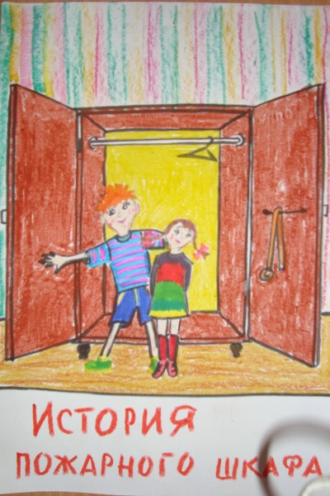

Пожарный пес
Жила-была кошка. У нее было двое котят. Один котенок смирный, послушный, а второй – шалун.
Мама ушла в магазин за молоком, а котята остались одни. Шалун решил, пока мамы нет, поиграть со спичками. Он был настолько мал, что не знал, к чему может привести эта игра. Брат его предупреждал, что нельзя играть со спичками. Они даже поссорились. Шалун схватил коробок со спичками и залез под кресло, которое стояло у камина. Одна искра случайно вылетела и попала на спичку. Шалун испугался и выбросил коробок. Вспыхнул яркий свет от огня. Пламя быстро охватило всю комнату. В это время прибежала мама. Она не сразу нашла своих котят, так как они сидели в разных углах. Кошка перетащила котят на 2 этаж и стала кричать, метаться, звать на помощь. В это время соседский пес вышел из двора, схватил лестницу и побежал к дому. Поднимаясь по лестнице, он вспомнил лучшие дни дружбы с соседской кошкой и боялся, что не успеет ей помочь. Кошка, увидев своего друга, успокоилась. Отважный пес помог всей семье спуститься по лестнице. По-другому он не мог поступить.
Шалун прижался к земле и ждал наказания. Пес потрепал лапой по голове котенка и сказал: «Запомни, спички детям не игрушка!». Потом предложил им пожить у себя. Кошка была очень благодарна и вручила герою сахарную косточку.

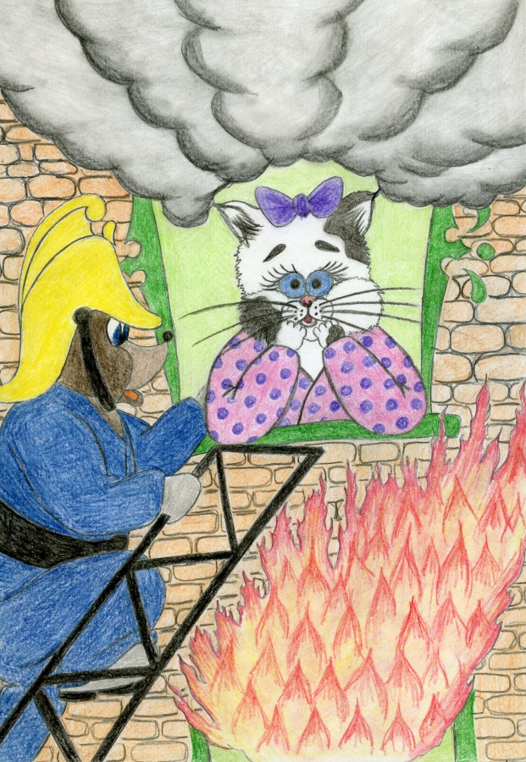

Какая бы ни случилась беда, дружба поможет всегда!
Эта сказка про лесных зверят. В лесу надо жить всем дружно, никого не обижать, лучше друг другу помогать… Я – дети по дереву стучу, всем рассказать хочу. Сегодня Зайчишка день рожденья отмечает, всех друзей в гости приглашает. Зайчиха, Заяц и братья будут гостей встречать, их угощать, с ними песни петь, играть, танцевать. Первыми пришли Лиса и Ёжик, красивые цветочки принесли, да ещё целую корзину грибов, ягод. Кот по лесу пробегал, Мишку встретил и в гости позвал. Они вместе пошли, а в подарок молоко и мёд принесли. Все гости Зайчика поздравляли, песни пели, плясали. Баба-Яга тоже в этом лесу жила, но она ни с кем не дружила. А когда песни услыхала, ей обидно стало, что её не позвали. Решила она в гости пойти и пирожков отнести. А когда уходила, то печку закрыть-то забыла. Улетела Баба-Яга в ступе-то своей, а дрова из печки выпали. Загорелась избушка… Мишка первым заметил пожар, он в лесу за порядком следил, работал на пожарной машине. Позвал тут Мишка всех зверей на помощь избушку Бабы-Яги спасать. Зверята воду ведрами носили, дружно работали и огонь победили. Зверята в избушке порядок навели. Обрадовалась Баба-Яга. Всем спасибо говорила, да пирожками угощала. Теперь Баба-Яга никого не обижает, даже в гости к себе зверят приглашает.
